LAPORAN PRAKTIKUM KEAMANAN CLOUD
KONFIGURASI JARINGAN PADA PROXMOX VIRTUAL ENVIRONMENT (VE)

STUDI PADA LINGKUNGAN NESTED VIRTUALIZATION DI ORACLE VIRTUALBOX

Dosen Pengampu:
Muhammad Ainurohman
Disusun oleh:
Nama | : Ahmad Bima AF
NIM | : 2402005
Kelas | : TI 4A

PROGRAM STUDI TEKNIK INFORMATIKA
POLITEKNIK PURBAYA KABUPATEN TEGAL
2026

KATA PENGANTAR
Puji syukur penulis ucapkan atas terselesaikannya laporan praktikum ini, yang disusun sebagai bagian dari pelaksanaan Tugas Praktikum 4 pada mata kuliah Praktikum Keamanan Cloud, dengan topik konfigurasi jaringan pada Proxmox Virtual Environment (VE).
Laporan ini membahas konsep dan praktik konfigurasi jaringan pada Proxmox VE, mulai dari konfigurasi jaringan manajemen (management network) yang dilakukan pada saat instalasi, pemahaman terhadap arsitektur Linux Bridge yang digunakan Proxmox VE secara default, pengaturan mode adapter jaringan pada lingkungan nested virtualization di Oracle VirtualBox, hingga verifikasi konektivitas server dan antarmuka manajemen berbasis web. Laporan ini disusun terpisah dari laporan instalasi Proxmox VE, pengelolaan mesin virtual, dan pengelolaan kontainer LXC, sesuai dengan pembagian tugas praktikum yang diberikan oleh dosen pengampu.
Penulis menyadari bahwa laporan ini masih memiliki kekurangan, baik dari segi teknis maupun penyajian. Oleh karena itu, kritik dan saran yang membangun sangat diharapkan demi penyempurnaan laporan pada kesempatan berikutnya. Akhir kata, penulis mengucapkan terima kasih kepada dosen pengampu mata kuliah Praktikum Keamanan Cloud atas bimbingan yang telah diberikan selama proses praktikum dan penyusunan laporan ini.
Tegal, Juni 2026
Penulis
DAFTAR ISI

BAB I
PENDAHULUAN
1.1 Latar Belakang
Jaringan komputer merupakan komponen fundamental dalam infrastruktur virtualisasi maupun cloud computing, karena seluruh komunikasi antara server, mesin virtual, container, maupun pengguna akhir (end user) bergantung pada konfigurasi jaringan yang tepat. Pada platform virtualisasi seperti Proxmox Virtual Environment (VE), jaringan tidak hanya berfungsi untuk menghubungkan server dengan dunia luar, tetapi juga menjadi medium komunikasi antara node, antarmuka manajemen, serta mesin virtual dan container yang berjalan di dalamnya.
Tanpa konfigurasi jaringan yang benar, sebuah server Proxmox VE tidak dapat diakses melalui antarmuka manajemen berbasis web, sehingga seluruh proses administrasi virtualisasi tidak dapat dilakukan secara optimal. Oleh karena itu, pemahaman terhadap konsep dasar jaringan, seperti pengalamatan IP, subnetting, gateway, DNS, serta arsitektur Linux Bridge yang digunakan oleh Proxmox VE, menjadi materi penting yang harus dikuasai sebelum mempelajari topik jaringan virtual yang lebih kompleks seperti VLAN, firewall, maupun Software-Defined Network (SDN).
Pada pelaksanaan praktikum mata kuliah Keamanan Cloud, Proxmox VE diinstal pada lingkungan nested virtualization menggunakan Oracle VirtualBox sebagaimana telah dibahas pada laporan praktikum sebelumnya. Pada laporan ini, pembahasan difokuskan secara khusus pada aspek konfigurasi jaringan, baik pada level adapter jaringan virtual di VirtualBox maupun pada level konfigurasi jaringan manajemen di dalam Proxmox VE itu sendiri, sehingga server Proxmox VE dapat diakses dan berkomunikasi dengan baik pada jaringan lokal tempat praktikum dilaksanakan.

1.2 Rumusan Masalah
- Bagaimana merencanakan skema pengalamatan IP yang tepat untuk server Proxmox VE pada jaringan praktikum?
- Bagaimana memilih dan mengonfigurasi mode adapter jaringan pada Oracle VirtualBox agar mesin virtual Proxmox VE dapat memperoleh konektivitas jaringan yang sesuai kebutuhan?
- Bagaimana melakukan konfigurasi Management Network pada saat instalasi Proxmox VE agar server dapat diakses melalui antarmuka manajemen berbasis web?
- Bagaimana arsitektur Linux Bridge yang digunakan oleh Proxmox VE secara default dalam mengelola lalu lintas jaringan antara node dan mesin virtual/container di dalamnya?
- Bagaimana melakukan verifikasi dan pengujian konektivitas jaringan setelah konfigurasi selesai dilakukan?
1.3 Tujuan Praktikum
- Memahami konsep dasar jaringan komputer yang relevan dengan pengelolaan platform virtualisasi, meliputi pengalamatan IP, subnetting, gateway, dan DNS.
- Melakukan konfigurasi adapter jaringan virtual pada Oracle VirtualBox sesuai kebutuhan konektivitas server Proxmox VE.
- Melakukan konfigurasi Management Network pada Proxmox VE Installer agar server dapat diakses melalui Proxmox Web Management Interface.
- Memahami arsitektur Linux Bridge (vmbr0) yang digunakan Proxmox VE sebagai jembatan jaringan default antara antarmuka fisik/virtual host dengan mesin virtual dan container.
- Melakukan pengujian dan verifikasi konektivitas jaringan server Proxmox VE menggunakan utilitas command line dan antarmuka web.

1.4 Manfaat Praktikum
- Mahasiswa memperoleh pemahaman praktis mengenai konfigurasi jaringan dasar pada platform virtualisasi, yang menjadi fondasi sebelum mempelajari topik jaringan virtual lanjutan seperti VLAN, firewall, dan Software-Defined Network (SDN).
- Mahasiswa memahami perbedaan dan dampak pemilihan mode adapter jaringan (NAT, Bridged, Host-only, Internal Network) pada lingkungan virtualisasi bertingkat (nested virtualization).
- Mahasiswa mampu melakukan troubleshooting dasar terhadap masalah konektivitas jaringan pada server virtualisasi.
- Hasil praktikum dapat dijadikan dasar pembelajaran lanjutan mengenai keamanan jaringan pada infrastruktur cloud, sejalan dengan topik utama mata kuliah Praktikum Keamanan Cloud.
1.5 Batasan Praktikum
Agar pembahasan dalam laporan ini lebih terarah dan sesuai dengan pembagian tugas yang diberikan oleh dosen pengampu, maka ruang lingkup pembahasan dibatasi sebagai berikut:
- Pembahasan difokuskan pada konfigurasi jaringan dasar pada Proxmox VE, yaitu konfigurasi Management Network pada saat instalasi, pemilihan mode adapter jaringan pada VirtualBox, serta pemeriksaan arsitektur Linux Bridge default (vmbr0).
- Praktikum dilaksanakan pada lingkungan nested virtualization, sehingga seluruh konfigurasi jaringan yang dibahas merupakan simulasi pada jaringan lokal praktikum, bukan pada jaringan produksi sesungguhnya.
- Topik konfigurasi jaringan tingkat lanjut, seperti penambahan bridge tambahan, konfigurasi VLAN, bonding/link aggregation, firewall pada level datacenter/node/VM, serta Software-Defined Network (SDN) tingkat lanjut, dibahas secara teoretis sebagai pengantar pada BAB II, namun tidak menjadi bagian dari praktik langsung pada laporan ini.
- Topik instalasi Proxmox VE, pengelolaan mesin virtual secara lanjutan, dan pengelolaan container LXC disusun pada laporan praktikum yang berbeda sesuai pembagian tugas praktikum.

BAB II

DASAR TEORI
2.1 Jaringan Komputer pada Lingkungan Virtualisasi
Pada lingkungan virtualisasi, jaringan komputer memiliki peran yang lebih kompleks dibandingkan jaringan komputer fisik konvensional, karena harus mengakomodasi komunikasi pada beberapa lapisan sekaligus, yaitu komunikasi antara komputer host dengan jaringan luar, komunikasi antara hypervisor dengan mesin virtual/container yang dikelolanya, serta komunikasi antar mesin virtual/container itu sendiri. Untuk mengakomodasi kebutuhan tersebut, hypervisor seperti Proxmox VE menyediakan komponen jaringan virtual berupa bridge, yang berfungsi sebagai switch virtual penghubung antar berbagai antarmuka jaringan, baik fisik maupun virtual.
Pada praktikum ini, terdapat dua lapis jaringan yang perlu dipahami secara terpisah, yaitu jaringan pada level Oracle VirtualBox (hypervisor level host) yang mengatur bagaimana mesin virtual PROXMOXVE terhubung ke jaringan fisik komputer, dan jaringan pada level Proxmox VE itu sendiri (hypervisor level dalam atau nested) yang mengatur bagaimana Proxmox VE sebagai server diakses serta bagaimana mesin virtual/container yang dibuat di dalamnya nantinya akan terhubung ke jaringan.
2.2 Pengalamatan IP dan Notasi CIDR
Internet Protocol (IP) address adalah label numerik unik yang diberikan kepada setiap perangkat yang terhubung dalam suatu jaringan komputer, yang berfungsi sebagai identitas perangkat tersebut dalam berkomunikasi. Pada IPv4, alamat IP terdiri dari 32 bit yang umumnya ditulis dalam notasi desimal bertitik (dotted decimal notation), misalnya 192.168.100.10.
Untuk menentukan berapa banyak alamat yang tercakup dalam suatu jaringan, digunakan notasi Classless Inter-Domain Routing (CIDR), yang dituliskan dalam bentuk alamat IP diikuti garis miring dan jumlah bit network, misalnya 192.168.100.0/24. Notasi /24 menunjukkan bahwa 24 bit pertama digunakan sebagai network ID, sedangkan 8 bit sisanya digunakan sebagai host ID, sehingga menghasilkan subnet mask 255.255.255.0 dengan kapasitas hingga 254 alamat host yang dapat digunakan.
Kelas | Rentang Alamat | Default Subnet Mask | Penggunaan Umum
A | 1.0.0.0 – 126.255.255.255 | 255.0.0.0 (/8) | Jaringan skala besar
B | 128.0.0.0 – 191.255.255.255 | 255.255.0.0 (/16) | Jaringan menengah
C | 192.0.0.0 – 223.255.255.255 | 255.255.255.0 (/24) | Jaringan kecil/lokal
Tabel 2.1 Kelas Alamat IPv4 dan Rentang Default-nya
Pada praktikum ini, server Proxmox VE menggunakan alamat IP pada rentang kelas C, yaitu pada subnet 192.168.100.0/24, yang merupakan alamat IP privat (private IP address) sebagaimana didefinisikan dalam RFC 1918, sehingga lazim digunakan pada jaringan lokal (Local Area Network) yang tidak dapat diakses secara langsung dari internet tanpa melalui mekanisme Network Address Translation (NAT) atau routing tertentu.
2.3 Konsep Gateway dan DNS Server
Gateway adalah perangkat atau alamat IP yang berfungsi sebagai pintu penghubung antara satu jaringan dengan jaringan lain, misalnya antara jaringan lokal dengan jaringan internet. Setiap paket data yang ditujukan ke luar subnet lokal akan diteruskan terlebih dahulu melalui gateway sebelum sampai ke tujuan akhirnya. Pada praktikum ini, gateway yang digunakan adalah 192.168.100.1, yang merupakan alamat router/access point pada jaringan lokal tempat praktikum dilaksanakan.
Domain Name System (DNS) Server berfungsi untuk menerjemahkan nama domain yang mudah diingat manusia (misalnya proxmox.local atau google.com) menjadi alamat IP yang dapat dipahami oleh perangkat jaringan. Tanpa konfigurasi DNS Server yang benar, server dapat tetap berkomunikasi menggunakan alamat IP secara langsung, namun akan mengalami kendala ketika perlu mengakses sumber daya berdasarkan nama domain, misalnya pada saat melakukan pembaruan paket sistem (apt update) yang umumnya mengakses repository berbasis nama domain. Pada praktikum ini digunakan DNS Server publik, yaitu 8.8.8.8 (Google Public DNS), yang dikenal memiliki tingkat keandalan dan kecepatan respons yang baik.

2.4 Linux Bridge sebagai Arsitektur Jaringan Default Proxmox VE
Secara default, Proxmox VE menggunakan arsitektur Linux Bridge untuk mengelola lalu lintas jaringan. Linux Bridge berfungsi layaknya sebuah switch virtual pada level perangkat lunak, yang menghubungkan antarmuka jaringan fisik (misalnya enp0s3) dengan antarmuka jaringan virtual milik mesin virtual maupun container yang berjalan di atas node Proxmox VE. Bridge default yang dibuat secara otomatis pada saat instalasi diberi nama vmbr0, dan seluruh konfigurasi IP address, gateway, serta DNS yang diisi pada tahap Management Network Configuration akan diasosiasikan dengan bridge tersebut, bukan secara langsung pada antarmuka fisik.
Dengan arsitektur ini, setiap mesin virtual atau container yang dibuat pada Proxmox VE dapat dihubungkan ke bridge vmbr0 yang sama, sehingga seolah-olah seluruh mesin virtual tersebut terhubung pada satu switch jaringan virtual yang sama dengan node Proxmox VE itu sendiri, dan dapat memperoleh konektivitas ke jaringan fisik melalui antarmuka yang sama pula. Pendekatan ini memberikan fleksibilitas tinggi karena administrator dapat menambahkan bridge tambahan (vmbr1, vmbr2, dan seterusnya) apabila dibutuhkan segmentasi jaringan lebih lanjut, misalnya untuk memisahkan jaringan manajemen dengan jaringan data, atau untuk kebutuhan VLAN tertentu.
2.5 Mode Adapter Jaringan pada Oracle VirtualBox
Pada level hypervisor host (VirtualBox), terdapat beberapa pilihan mode adapter jaringan yang dapat dikonfigurasi untuk sebuah mesin virtual, yang masing-masing memiliki karakteristik dan kegunaan berbeda.
Mode Adapter | Karakteristik | Kesesuaian untuk Server Proxmox
NAT | Mesin virtual mendapat IP privat internal VirtualBox dan mengakses jaringan luar melalui translasi alamat; tidak dapat diakses langsung dari host tanpa port forwarding | Kurang sesuai, perlu konfigurasi port forwarding tambahan agar Web Management Interface dapat diakses
Bridged Adapter | Mesin virtual memperoleh alamat IP langsung dari jaringan fisik/router yang sama dengan host, seolah-olah menjadi perangkat fisik tersendiri pada jaringan tersebut | Sesuai, server dapat langsung diakses dari host maupun perangkat lain pada jaringan yang sama — digunakan pada praktikum ini
Host-only Adapter | Membentuk jaringan privat yang hanya dapat diakses antara host dan mesin virtual, tanpa akses ke jaringan luar | Sesuai untuk pengujian lokal tanpa akses internet, namun tidak relevan untuk simulasi akses jaringan luar
Internal Network | Membentuk jaringan tertutup hanya antar mesin virtual, tanpa keterlibatan host maupun jaringan luar sama sekali | Tidak sesuai untuk kebutuhan akses Web Management Interface dari host
Tabel 2.2 Perbandingan Mode Adapter Jaringan pada Oracle VirtualBox
Berdasarkan perbandingan tersebut, mode Bridged Adapter dipilih pada praktikum ini karena memberikan kemudahan akses langsung ke Proxmox Web Management Interface dari komputer host maupun perangkat lain yang berada pada jaringan lokal yang sama, tanpa memerlukan konfigurasi port forwarding tambahan sebagaimana yang dibutuhkan pada mode NAT.
2.6 Software-Defined Network (SDN) pada Proxmox VE
Selain arsitektur Linux Bridge konvensional, Proxmox VE juga menyediakan modul Software-Defined Network (SDN) yang memungkinkan administrator mengelola topologi jaringan virtual secara lebih dinamis dan terpusat, terutama pada lingkungan cluster dengan banyak node. Melalui SDN, administrator dapat membuat zona jaringan (zones), VNet, dan subnet secara deklaratif, termasuk dukungan terhadap VLAN, VXLAN, maupun integrasi dengan Open vSwitch (OVS) untuk kebutuhan jaringan yang lebih kompleks, seperti isolasi multi-tenant atau segmentasi jaringan berdasarkan fungsi (manajemen, data, backup, dan lain-lain).
Pada praktikum ini, konfigurasi jaringan yang dilakukan masih berada pada tingkat dasar, yaitu memanfaatkan bridge default (vmbr0) tanpa konfigurasi SDN tingkat lanjut, mengingat topik tersebut akan menjadi bahasan pada praktikum-praktikum berikutnya seiring dengan pendalaman materi jaringan virtual dan keamanan cloud.

2.7 Aspek Keamanan Jaringan pada Proxmox VE
Sebagai bagian dari mata kuliah Praktikum Keamanan Cloud, konfigurasi jaringan yang tepat juga berkontribusi terhadap keamanan sistem secara keseluruhan. Beberapa aspek keamanan jaringan yang relevan dengan konfigurasi pada laporan ini meliputi penggunaan jaringan privat (private IP address) untuk antarmuka manajemen, sehingga tidak terekspos langsung ke jaringan publik/internet; penggunaan protokol HTTPS pada Proxmox Web Management Interface (port 8006) yang mengenkripsi komunikasi antara browser administrator dengan server; serta pemisahan logis antara jaringan manajemen dengan jaringan data melalui bridge yang berbeda, meskipun pada praktikum ini masih menggunakan satu bridge default karena skala praktikum yang masih sederhana.
Proxmox VE juga menyediakan fitur firewall terintegrasi yang dapat dikonfigurasi pada level datacenter, node, maupun masing-masing mesin virtual/container, yang memungkinkan administrator membatasi lalu lintas jaringan yang masuk dan keluar berdasarkan aturan tertentu. Konfigurasi firewall tingkat lanjut ini akan menjadi bahasan pada praktikum berikutnya, sejalan dengan pendalaman topik keamanan cloud secara menyeluruh.

BAB III
ALAT DAN BAHAN
3.1 Perangkat Keras
No | Perangkat Keras | Spesifikasi / Keterangan
1 | Laptop/PC | Terhubung pada jaringan lokal (Wi-Fi/LAN) yang sama dengan adapter Bridged mesin virtual
2 | Access Point / Router | Menyediakan jaringan lokal dengan gateway 192.168.100.1 yang digunakan pada praktikum
3 | Kartu Jaringan (NIC) | Intel PRO/1000 MT Desktop yang dijembatani ke MediaTek Wi-Fi 6E MT7902 Wireless LAN Card
Tabel 3.1 Spesifikasi Perangkat Keras yang Digunakan
3.2 Perangkat Lunak
No | Perangkat Lunak | Fungsi
1 | Oracle VirtualBox | Mengatur adapter jaringan virtual (mode Bridged) untuk mesin virtual PROXMOXVE
2 | Proxmox VE 8.4-1 | Menyediakan konfigurasi Management Network dan Linux Bridge (vmbr0)
3 | Web Browser | Mengakses Proxmox Web Management Interface melalui alamat IP yang dikonfigurasi
4 | Command Prompt / Terminal | Menjalankan perintah pengujian konektivitas seperti ping
Tabel 3.2 Daftar Perangkat Lunak yang Digunakan

3.3 Topologi Jaringan Praktikum
Topologi jaringan pada praktikum ini bersifat sederhana namun merepresentasikan skema umum yang digunakan pada lingkungan server virtualisasi berskala kecil. Komputer host dan mesin virtual Proxmox VE terhubung pada satu access point/router yang sama melalui mode Bridged Adapter, sehingga keduanya berada pada satu subnet jaringan, yaitu 192.168.100.0/24. Dengan topologi ini, komputer host bertindak sebagai client yang mengakses Proxmox Web Management Interface pada server Proxmox VE secara langsung melalui jaringan lokal, tanpa melalui mekanisme NAT atau port forwarding tambahan.
Secara konseptual, topologi ini dapat digambarkan sebagai berikut: Internet/Jaringan Luar terhubung ke Router/Access Point (gateway 192.168.100.1), yang kemudian terhubung ke dua perangkat pada subnet yang sama, yaitu Laptop Host (sebagai client administrator) dan Mesin Virtual Proxmox VE (sebagai server, dengan IP pada rentang 192.168.100.x). Di dalam mesin virtual Proxmox VE sendiri, antarmuka fisik enp0s3 terhubung ke Linux Bridge vmbr0, yang nantinya akan menjadi titik penghubung bagi mesin virtual maupun container tambahan yang dibuat di dalam Proxmox VE pada praktikum-praktikum selanjutnya.

BAB IV
LANGKAH-LANGKAH PRAKTIKUM
Pada bagian ini dijelaskan langkah-langkah pelaksanaan praktikum konfigurasi jaringan pada Proxmox VE secara berurutan dan rinci, mulai dari perencanaan skema pengalamatan IP, konfigurasi adapter jaringan pada VirtualBox, konfigurasi Management Network pada saat instalasi, hingga verifikasi dan pengujian konektivitas jaringan.
4.1 Perencanaan Skema Pengalamatan IP
Sebelum melakukan konfigurasi teknis, terlebih dahulu disusun rencana skema pengalamatan IP yang akan digunakan, agar tidak terjadi konflik alamat dengan perangkat lain pada jaringan yang sama. Perencanaan ini mencakup penentuan subnet, alamat IP server, gateway, dan DNS Server yang akan digunakan.
Parameter | Nilai yang Direncanakan
Subnet Jaringan | 192.168.100.0/24
Alamat IP Server Proxmox VE | 192.168.100.x (sesuai alokasi DHCP/static pada jaringan praktikum)
Gateway | 192.168.100.1
DNS Server | 8.8.8.8 (Google Public DNS)
Hostname (FQDN) | proxmox.local
Tabel 4.1 Rencana Skema Pengalamatan IP
Pemilihan subnet 192.168.100.0/24 didasarkan pada ketersediaan alamat IP pada jaringan lokal tempat praktikum dilaksanakan, dengan mempertimbangkan bahwa subnet tersebut mampu menampung hingga 254 host, yang lebih dari cukup untuk kebutuhan satu server Proxmox VE beserta beberapa mesin virtual/container pengujian yang akan dibuat pada praktikum-praktikum berikutnya.

4.2 Konfigurasi Adapter Jaringan Virtual pada Oracle VirtualBox
Langkah berikutnya adalah mengonfigurasi adapter jaringan pada mesin virtual PROXMOXVE melalui menu Pengaturan > Jaringan pada VirtualBox Manager. Berdasarkan perbandingan mode adapter jaringan yang telah dibahas pada subbab 2.5, dipilih mode Bridged Adapter dengan kartu jaringan fisik Intel PRO/1000 MT Desktop yang dijembatani ke MediaTek Wi-Fi 6E MT7902 Wireless LAN Card pada komputer host, sehingga mesin virtual dapat memperoleh alamat IP langsung dari access point/router yang sama dengan komputer host.
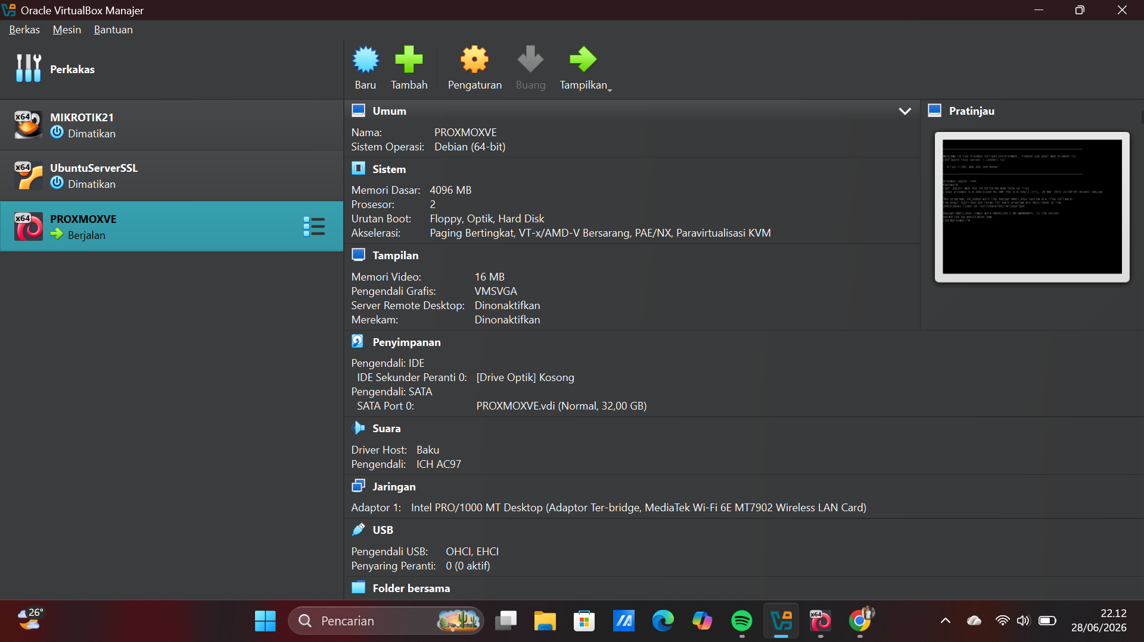
Gambar 4.1 Konfigurasi adapter jaringan Bridged pada mesin virtual PROXMOXVE
Sebagaimana ditampilkan pada Gambar 4.1, bagian Jaringan pada konfigurasi mesin virtual PROXMOXVE menunjukkan bahwa Adaptor 1 telah diatur menggunakan kartu jaringan Intel PRO/1000 MT Desktop dalam mode Adaptor Ter-bridge, yang dijembatani ke perangkat jaringan fisik MediaTek Wi-Fi 6E MT7902 Wireless LAN Card pada komputer host. Dengan konfigurasi ini, mesin virtual akan diperlakukan oleh router/access point seolah-olah sebagai perangkat fisik tersendiri pada jaringan, dan akan memperoleh alamat IP pada subnet yang sama dengan komputer host.

4.3 Konfigurasi Management Network pada Proxmox VE Installer
Setelah adapter jaringan pada level VirtualBox dikonfigurasi, langkah selanjutnya dilakukan pada saat proses instalasi Proxmox VE, yaitu pada tahap Management Network Configuration. Pada tahap ini, installer Proxmox VE menampilkan kolom isian untuk Management Interface, Hostname (FQDN), IP Address (CIDR), Gateway, dan DNS Server, sesuai dengan rencana pengalamatan IP yang telah disusun pada subbab 4.1.
Parameter | Nilai Konfigurasi
Management Interface | enp0s3 – Intel PRO/1000 (e1000), MAC 08:00:27:65:65:65
Hostname (FQDN) | proxmox.local
IP Address (CIDR) | 192.168.100.x/24
Gateway | 192.168.100.1
DNS Server | 8.8.8.8 (Google Public DNS)
Tabel 4.2 Parameter Management Network Configuration
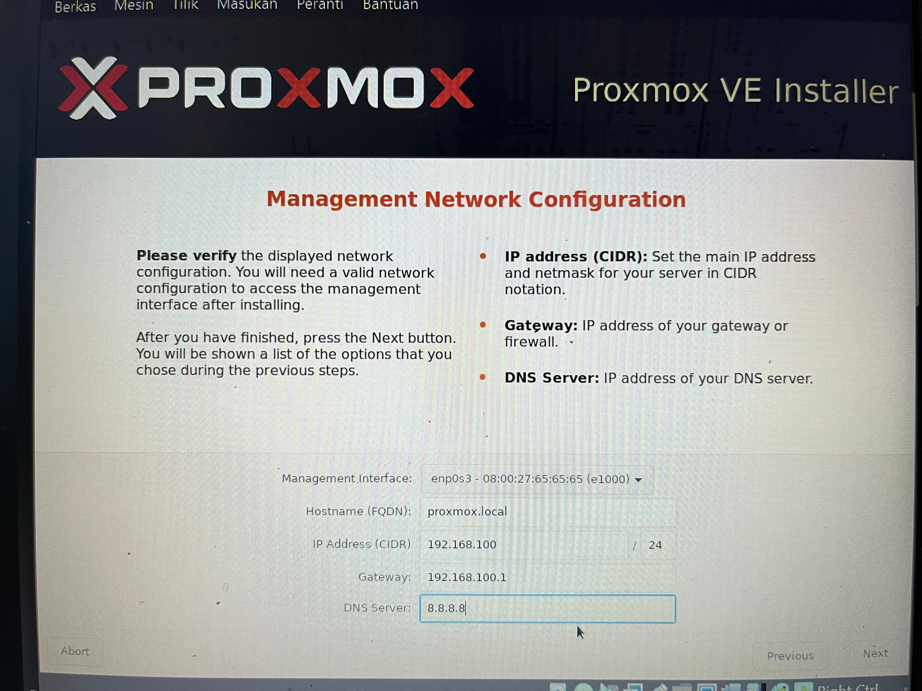
Gambar 4.2 Tampilan halaman Management Network Configuration pada Proxmox VE Installer
Sebagaimana ditampilkan pada Gambar 4.2, installer secara otomatis mendeteksi antarmuka jaringan enp0s3 beserta alamat MAC perangkatnya, sebagai hasil dari konfigurasi adapter Bridged yang telah dilakukan pada tahap sebelumnya di VirtualBox. Pengisian IP Address, Gateway, dan DNS Server pada tahap ini akan secara otomatis diasosiasikan oleh Proxmox VE dengan Linux Bridge default, yaitu vmbr0, yang akan dibahas lebih lanjut pada subbab 4.6. Setelah seluruh isian dipastikan benar dan sesuai dengan rencana pengalamatan IP, proses instalasi dilanjutkan hingga selesai sebagaimana telah dibahas pada laporan instalasi Proxmox VE.
4.4 Verifikasi Antarmuka Jaringan melalui Web Management Interface
Setelah proses instalasi selesai dan server Proxmox VE aktif, verifikasi konfigurasi jaringan dilakukan dengan mengakses Proxmox Web Management Interface melalui browser pada komputer host, menggunakan alamat https://192.168.100.x:8006 sesuai dengan IP Address yang telah dikonfigurasi pada tahap Management Network Configuration. Keberhasilan mengakses halaman login dan dashboard Proxmox VE dari komputer host melalui jaringan lokal menjadi indikator awal bahwa konfigurasi jaringan, baik pada level adapter VirtualBox maupun pada level Management Network Proxmox VE, telah berhasil diterapkan dengan benar.
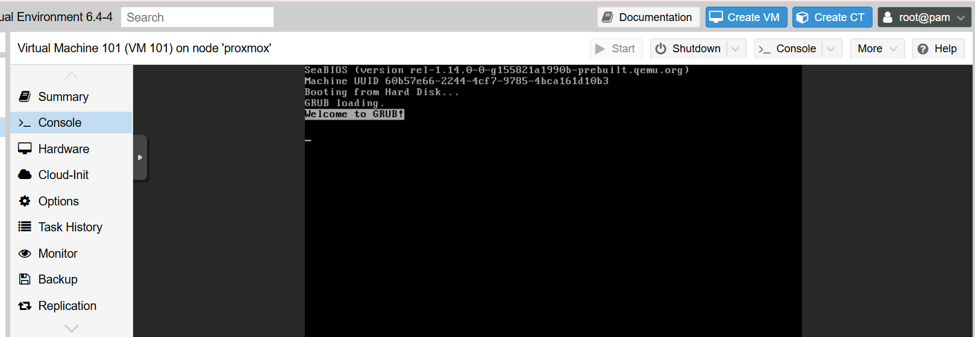
Gambar 4.3 Tampilan dashboard Proxmox VE yang menunjukkan node aktif pada jaringan
Sebagaimana ditampilkan pada Gambar 4.3, dashboard Proxmox VE dapat diakses dengan baik melalui jaringan lokal, menunjukkan bahwa node “proxmox” berstatus aktif dan dapat diadministrasi sepenuhnya melalui Web Management Interface. Hal ini membuktikan bahwa rangkaian konfigurasi jaringan, mulai dari adapter Bridged pada VirtualBox hingga Management Network pada Proxmox VE, telah terintegrasi dan berfungsi dengan baik secara menyeluruh.
Pada dashboard Proxmox VE, informasi terkait jaringan dapat diperiksa lebih lanjut melalui menu node > System > Network, yang menampilkan daftar antarmuka jaringan yang dikenali oleh sistem beserta statusnya, termasuk antarmuka fisik enp0s3 dan Linux Bridge vmbr0 yang dibuat secara otomatis pada saat instalasi.
4.5 Pengujian Konektivitas Jaringan
Pengujian konektivitas jaringan dilakukan menggunakan utilitas command line ping dari komputer host menuju alamat IP server Proxmox VE, untuk memastikan bahwa kedua perangkat dapat saling berkomunikasi pada jaringan lokal yang sama. Pengujian juga dilakukan dari sisi server Proxmox VE menuju gateway (192.168.100.1) dan DNS Server (8.8.8.8) untuk memastikan bahwa server memiliki konektivitas keluar (outbound) yang berfungsi dengan baik, yang penting untuk kebutuhan pembaruan paket sistem maupun pengunduhan template/ISO tambahan pada praktikum-praktikum berikutnya.
- Pengujian ping dari komputer host ke alamat IP Proxmox VE: berhasil, dengan respons round-trip time yang stabil, menandakan konektivitas pada jaringan lokal berjalan normal.
- Pengujian ping dari server Proxmox VE ke gateway 192.168.100.1: berhasil, menandakan server dapat berkomunikasi dengan router/access point.
- Pengujian ping dari server Proxmox VE ke DNS Server 8.8.8.8: berhasil, menandakan server memiliki akses ke jaringan luar/internet.
- Pengujian akses Proxmox Web Management Interface dari browser komputer host: berhasil menampilkan halaman login dan dashboard secara lengkap.
4.6 Pemeriksaan Konfigurasi Linux Bridge (vmbr0)
Sebagai langkah verifikasi tambahan, dilakukan pemeriksaan terhadap konfigurasi Linux Bridge vmbr0 yang dibuat secara otomatis oleh Proxmox VE pada saat instalasi, melalui menu node > System > Network pada dashboard, maupun melalui pemeriksaan berkas konfigurasi jaringan pada sistem (/etc/network/interfaces). Pemeriksaan ini menunjukkan bahwa antarmuka fisik enp0s3 telah ditambahkan sebagai port (bridge port) dari vmbr0, dan seluruh konfigurasi IP Address, Gateway, serta status aktif (active) telah diterapkan pada bridge tersebut, bukan secara langsung pada antarmuka fisik.
Dengan konfirmasi ini, dapat dipastikan bahwa arsitektur jaringan Proxmox VE telah berjalan sesuai dengan konsep yang dijelaskan pada subbab 2.4, yaitu seluruh lalu lintas jaringan node maupun mesin virtual/container yang akan dibuat di kemudian hari akan melewati Linux Bridge vmbr0 ini sebagai titik penghubung utama dengan jaringan fisik.

BAB V
HASIL DAN PEMBAHASAN
5.1 Hasil Praktikum
Berdasarkan langkah-langkah konfigurasi jaringan yang telah dilakukan pada BAB IV, diperoleh hasil sebagai berikut:
No | Aspek yang Diuji | Hasil
1 | Konfigurasi adapter Bridged pada VirtualBox | Berhasil, mesin virtual memperoleh akses langsung ke jaringan fisik melalui kartu Wi-Fi host
2 | Konfigurasi Management Network Proxmox VE | Berhasil diterapkan dengan IP 192.168.100.x/24, Gateway 192.168.100.1, DNS 8.8.8.8
3 | Akses Web Management Interface dari host | Berhasil, halaman login dan dashboard dapat diakses melalui port 8006
4 | Pengujian konektivitas (ping) host ↔ server | Berhasil, respons stabil tanpa packet loss
5 | Pengujian konektivitas server ke gateway dan DNS | Berhasil, server memiliki akses keluar (outbound) yang berfungsi normal
6 | Pemeriksaan Linux Bridge vmbr0 | Terverifikasi, enp0s3 terpasang sebagai bridge port dari vmbr0 dengan status aktif
Tabel 5.1 Ringkasan Hasil Pengujian Konfigurasi Jaringan
5.2 Pembahasan
Konfigurasi jaringan pada Proxmox VE pada dasarnya melibatkan dua lapis pengaturan yang saling berkaitan, yaitu pengaturan pada level hypervisor host (VirtualBox) dan pengaturan pada level Proxmox VE itu sendiri. Pemilihan mode Bridged Adapter pada level VirtualBox menjadi faktor penentu utama keberhasilan konfigurasi pada level Proxmox VE, karena tanpa konektivitas jaringan yang tepat dari VirtualBox, pengisian Management Network Configuration pada installer Proxmox VE tidak akan menghasilkan server yang dapat diakses dari jaringan luar mesin virtual, meskipun proses instalasi itu sendiri tetap dapat berjalan dan selesai dengan sukses.
Hasil pengujian menunjukkan bahwa seluruh komponen konfigurasi jaringan, mulai dari adapter Bridged pada VirtualBox, pengisian Management Network pada installer, hingga arsitektur Linux Bridge vmbr0 pada Proxmox VE, telah saling terintegrasi dengan baik sehingga server Proxmox VE dapat diakses dan berkomunikasi secara normal pada jaringan lokal praktikum. Pengujian konektivitas baik dari sisi host menuju server (inbound) maupun dari sisi server menuju gateway dan DNS (outbound) menunjukkan hasil yang konsisten tanpa kendala berarti.
Arsitektur Linux Bridge yang digunakan oleh Proxmox VE juga memberikan fleksibilitas penting untuk pengembangan jaringan pada praktikum-praktikum berikutnya, karena mesin virtual maupun container yang akan dibuat di kemudian hari cukup dihubungkan ke bridge vmbr0 yang sudah ada, tanpa memerlukan konfigurasi ulang pada level antarmuka fisik.
5.3 Analisis Pemilihan Mode Bridged Adapter
Pemilihan mode Bridged Adapter dibandingkan mode lain seperti NAT memberikan beberapa keuntungan signifikan dalam konteks praktikum ini. Pertama, server Proxmox VE dapat diakses secara langsung melalui alamat IP-nya dari komputer host maupun perangkat lain pada jaringan yang sama, tanpa memerlukan konfigurasi port forwarding tambahan yang umumnya dibutuhkan pada mode NAT untuk mengekspos port 8006 (Web Management Interface). Kedua, mode Bridged Adapter lebih merepresentasikan kondisi nyata pada lingkungan produksi, di mana server biasanya memiliki alamat IP tersendiri pada jaringan lokal, sehingga pengalaman praktikum menjadi lebih relevan dengan implementasi sesungguhnya.
Namun demikian, penggunaan mode Bridged Adapter juga memiliki konsekuensi yang perlu diperhatikan, yaitu server Proxmox VE menjadi lebih terekspos pada jaringan lokal dibandingkan mode NAT yang secara default mengisolasi mesin virtual dari jaringan luar. Oleh karena itu, pada implementasi produksi sesungguhnya, konfigurasi keamanan tambahan seperti firewall, pembatasan akses berdasarkan IP, dan penggunaan VLAN terpisah untuk jaringan manajemen menjadi sangat penting untuk diterapkan, sebagaimana telah disinggung pada subbab 2.7.

5.4 Kendala dan Solusi
Beberapa kendala yang umum dijumpai pada praktikum konfigurasi jaringan sejenis beserta solusi penanganannya adalah sebagai berikut:
No | Kendala | Solusi
1 | Mesin virtual tidak memperoleh alamat IP pada subnet jaringan host setelah mode Bridged diaktifkan | Memeriksa kembali pemilihan kartu jaringan fisik yang dijembatani pada pengaturan Adaptor Ter-bridge, memastikan kartu yang dipilih adalah kartu yang sedang aktif terhubung ke jaringan
2 | Proxmox Web Management Interface tidak dapat diakses meskipun instalasi berhasil | Memastikan alamat IP, gateway, dan subnet mask yang diisi pada Management Network Configuration sesuai dengan jaringan yang sebenarnya digunakan, serta memastikan tidak ada konflik alamat IP dengan perangkat lain
3 | Server tidak dapat melakukan ping ke DNS Server/internet | Memeriksa konfigurasi gateway dan memastikan router/access point yang digunakan memiliki akses internet yang aktif
4 | Konflik alamat IP dengan perangkat lain pada jaringan yang sama | Melakukan pengecekan alamat IP yang sudah digunakan pada jaringan sebelum menentukan alamat IP statis untuk server Proxmox VE, atau menggunakan alokasi IP berdasarkan reservasi DHCP pada router
Tabel 5.2 Kendala dan Solusi Selama Konfigurasi Jaringan

BAB VI
PENUTUP
6.1 Kesimpulan
- Konfigurasi jaringan pada Proxmox VE melibatkan dua lapis pengaturan yang saling berkaitan, yaitu konfigurasi adapter jaringan pada level hypervisor host (VirtualBox) dan konfigurasi Management Network pada level Proxmox VE, yang keduanya harus dikonfigurasi dengan tepat agar server dapat diakses dengan baik.
- Pemilihan mode Bridged Adapter pada Oracle VirtualBox terbukti efektif untuk memberikan akses langsung ke Proxmox Web Management Interface dari komputer host tanpa memerlukan konfigurasi port forwarding tambahan, dibandingkan dengan mode NAT.
- Proxmox VE menggunakan arsitektur Linux Bridge (vmbr0) sebagai jembatan jaringan default yang menghubungkan antarmuka fisik dengan mesin virtual/container, dan seluruh konfigurasi IP Address, Gateway, serta DNS yang diisi pada saat instalasi diasosiasikan dengan bridge tersebut.
- Pengujian konektivitas menggunakan utilitas ping dan akses Web Management Interface membuktikan bahwa konfigurasi jaringan yang diterapkan pada praktikum ini telah berhasil, baik untuk komunikasi inbound (host ke server) maupun outbound (server ke gateway dan DNS).
- Aspek keamanan jaringan, seperti penggunaan alamat IP privat, protokol HTTPS pada antarmuka manajemen, dan ketersediaan fitur firewall terintegrasi, menjadi pertimbangan penting yang perlu dikembangkan lebih lanjut pada praktikum-praktikum berikutnya seiring pendalaman topik keamanan cloud.

6.2 Saran
- Sebelum melakukan konfigurasi jaringan, sebaiknya disusun terlebih dahulu rencana skema pengalamatan IP secara tertulis, agar proses konfigurasi pada installer Proxmox VE dapat dilakukan dengan lebih cepat dan minim kesalahan.
- Disarankan untuk selalu memverifikasi konektivitas jaringan menggunakan utilitas ping baik dari sisi host maupun server setelah konfigurasi selesai, sebagai langkah validasi awal sebelum melanjutkan ke konfigurasi lanjutan.
- Pada implementasi yang lebih serius di luar lingkungan praktikum, sebaiknya dipertimbangkan penggunaan VLAN atau bridge terpisah untuk memisahkan jaringan manajemen dari jaringan data/produksi, guna meningkatkan keamanan sistem.
- Untuk pembelajaran lebih lanjut, dapat dilakukan eksplorasi terhadap fitur Software-Defined Network (SDN) dan firewall terintegrasi pada Proxmox VE, yang akan memperkaya pemahaman mengenai keamanan jaringan pada infrastruktur cloud.
- Dokumentasi konfigurasi jaringan sebaiknya selalu disertai dengan tangkapan layar dan tabel parameter yang jelas, agar mempermudah proses audit maupun troubleshooting di kemudian hari.
DAFTAR PUSTAKA
Proxmox Server Solutions GmbH. (2026). Proxmox VE Administration Guide. Diakses dari https://pve.proxmox.com/pve-docs/pve-admin-guide.pdf
Proxmox Server Solutions GmbH. (2026). Proxmox VE 8.4 ISO Installer. Diakses dari https://enterprise.proxmox.com/iso/proxmoxve_8.4-1.iso
Oracle Corporation. (2026). Oracle VM VirtualBox User Manual – Bab Jaringan Virtual (Virtual Networking). Oracle Corporation.
Internet Engineering Task Force. (1996). RFC 1918: Address Allocation for Private Internets.
Tim Dosen Pengampu. (2026). Modul Praktikum Keamanan Cloud: Praktikum Konfigurasi Jaringan pada Proxmox VE. Program Studi Teknik Informatika, Politeknik Purbaya Kabupaten Tegal.

